附件1：
“2021年中国（烟台）化工新材料及电子化学品高峰论坛”回执表
姓名 | 性别 | 民族 | 工作单位 | 职务/职称 | 手机 | 住宿 | 到达时间 | 返程时间
备注：1.住宿安排：因房间紧张，请填写不住、单住或合住；2.请详细填写到达和返程时间。

发票登记表
发票抬头（全称） | 纳税人识别号或统一社会信用代码 | 付款方式 | 参会人数 | 发票接收人 | 联系方式

附件2：交通路线图
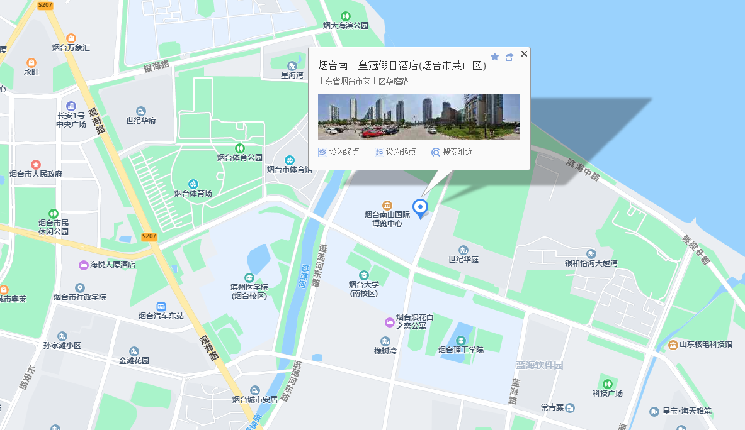

1.烟台蓬莱国际机场——烟台南山皇冠假日酒店：
从烟台蓬莱国际机场步行约70米，乘坐机场大巴3号线，在南山皇冠假日酒店站下车，步行220米到达烟台南山皇冠假日酒店。乘坐出租车约156元。
2.烟台站——烟台南山皇冠假日酒店：
从火车站站步行370米，至火车站北广场站上车，乘坐17路或51路，至国际博览中心站下车，步行430米到达烟台南山皇冠假日酒店。乘坐出租车，需40元左右。
3.烟台南站——烟台南山皇冠假日酒店：
从烟台南站步行290米，乘坐567路，至国际博览中心站下车，步行430米到达烟台南山皇冠假日酒店。乘坐出租车，需30元左右。

